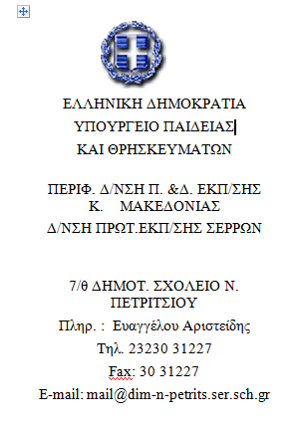
Ν. Πετρίτσι, 1/4/2020
ΘΕΜΑ: «Διαγωνισμός Ζωγραφικής»

Ο Σύλλογος Διδασκόντων του Δημοτικού Σχολείου Νέου Πετριτσίου διοργανώνει Διαγωνισμό Ζωγραφικής με θέμα:
« Μένουμε Ενωμένοι, Ονειρευόμαστε ,
Όλος ο Κόσμος μια Αγκαλιά»

Αγαπητοί Γονείς

Τις δύσκολες αυτές μέρες όπου η ανθρωπότητα βιώνει πρωτόγνωρες καταστάσεις από το γεγονός της πανδημίας ,μέλημα δικό μας ως εκπαιδευτικοί είναι να στηρίξουμε με κάθε δυνατό τρόπο τα παιδιά, να τα βοηθήσουμε να αποφορτιστούν να είναι χαρούμενα, αισιόδοξα και να κάνουν όνειρα για το μέλλον.

Σε ποιους απευθύνεται o διαγωνισμός;

Ο διαγωνισμός απευθύνεται στα παιδιά όλων των τάξεων.

Προθεσμία αποστολής έργων και αξιολόγηση
Οι ζωγραφιές θα φωτογραφηθούν και θα σταλούν ηλεκτρονικά στο email maria_mavr@hotmail.com μέχρι τις 7 Απριλίου 2020. Πληροφορίες και στην ιστοσελίδα https://tmedaxi-n-petritsi.weebly.com/
Παρακαλούμε να αναφέρετε ευκρινώς το όνομα ή ονόματα (για αδέρφια) των μαθητών/τριών.
Τα έργα θα κριθούν από επιτροπή εκπαιδευτικών άλλων σχολείων.
Τα αποτελέσματα θα ανακοινωθούν τις μέρες του Πάσχα. Οι καλύτερες μαθητικές δημιουργίες θα βραβευτούν σε ειδική εκδήλωση όταν ανοίξει ξανά το σχολείο.

Οδηγίες για τα Παιδιά

Ρωτήστε τα και συζητήστε μαζί τους:
- Πώς νομίζετε ότι περνάνε οι φίλοι/ες σας αυτές τις μέρες;
- Πώς φαντάζεστε να περνάνε άλλα παιδιά στην Ελλάδα αυτές τις μέρες;
- Σκέφτεστε περισσότερο τα παιδιά κάποιων άλλων χωρών;
- Πώς είναι έξω η φύση; Το χωριό; Οι πόλεις;
- Τι σου λείπει περισσότερο;
- Τι θα έλεγες σε όλους τους ανθρώπους;
- Τι μήνυμα θα έστελνες σε όλα τα παιδιά της γης;

Μπορούν να χρησιμοποιήσουν ότι υλικά θέλουν αρκεί να φαίνονται καθαρά στη φωτογραφία.
Πάνω στη ζωγραφιά να γράψουν το όνομά τους. Όχι το επίθετο.

Ο Διευθυντής του Σχολείου

Αριστείδης Ευαγγέλου

